Министерство науки и высшего образования Российской Федерации
ФГБОУ ВО «Ульяновский государственный технический университет»
Кафедра «Вычислительная техника»

Лабораторная работа №1
Дисциплина: «Машинное обучение»
«Основы работы с библиотекой pandas»
Вариант 7

Выполнил студент
группы ИВТИИбд-31
Бугров Д.А.

Проверил:
ассистент кафедры «ВТ»
Хайруллин И. Д.

Ульяновск, 2025
Цель работы
Изучение базовых возможностей библиотеки pandas для анализа и обработки табличных данных на языке программирования Python. В рамках работы необходимо выполнить анализ датасета пассажиров Титаника.
Ход работы
1. Определение количества мужчин и женщин на борту судна.
2. Анализ распределения признака Pclass, а также сравнение распределений для мужчин и женщин.
3. Вычисление медианы и стандартного отклонения стоимости билета Fare.
4. Сравнение среднего возраста выживших и погибших пассажиров.
5. Проверка гипотезы о большей выживаемости пассажиров младше 30 лет по сравнению с пассажирами старше 60 лет.
6. Анализ различий в выживаемости мужчин и женщин и вычисление долей выживших.
7. Определение наиболее популярного имени среди мужчин и женщин.
8. Анализ зависимости среднего возраста мужчин и женщин от класса обслуживания Pclass.
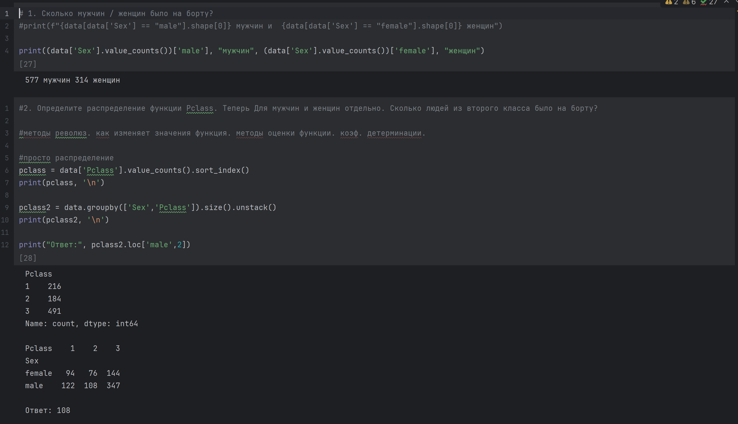
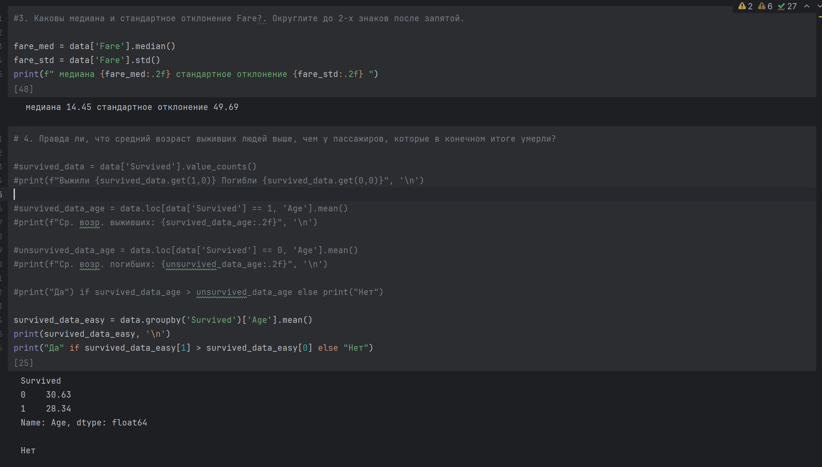
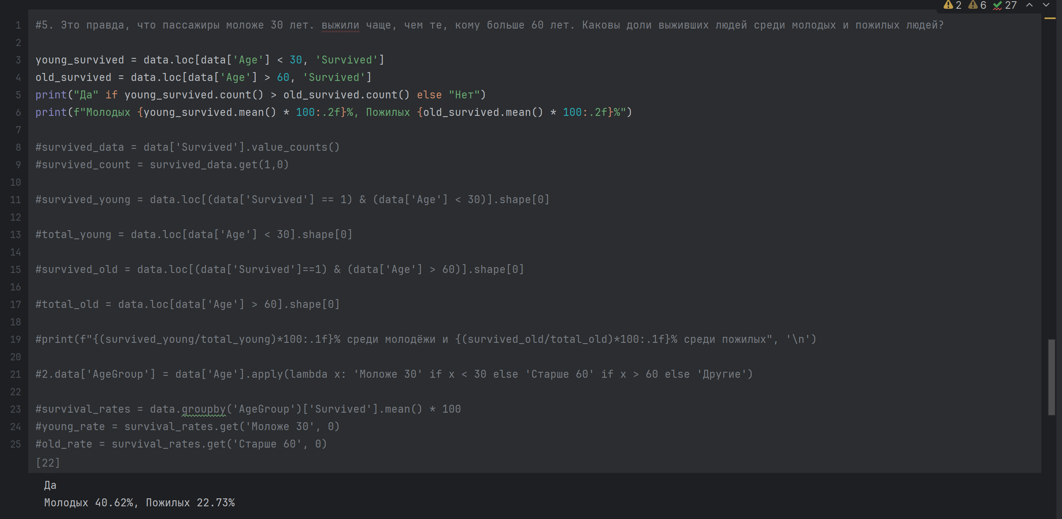
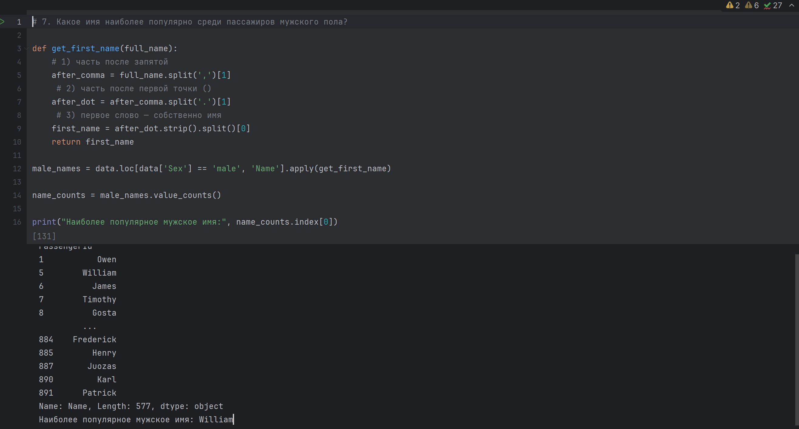
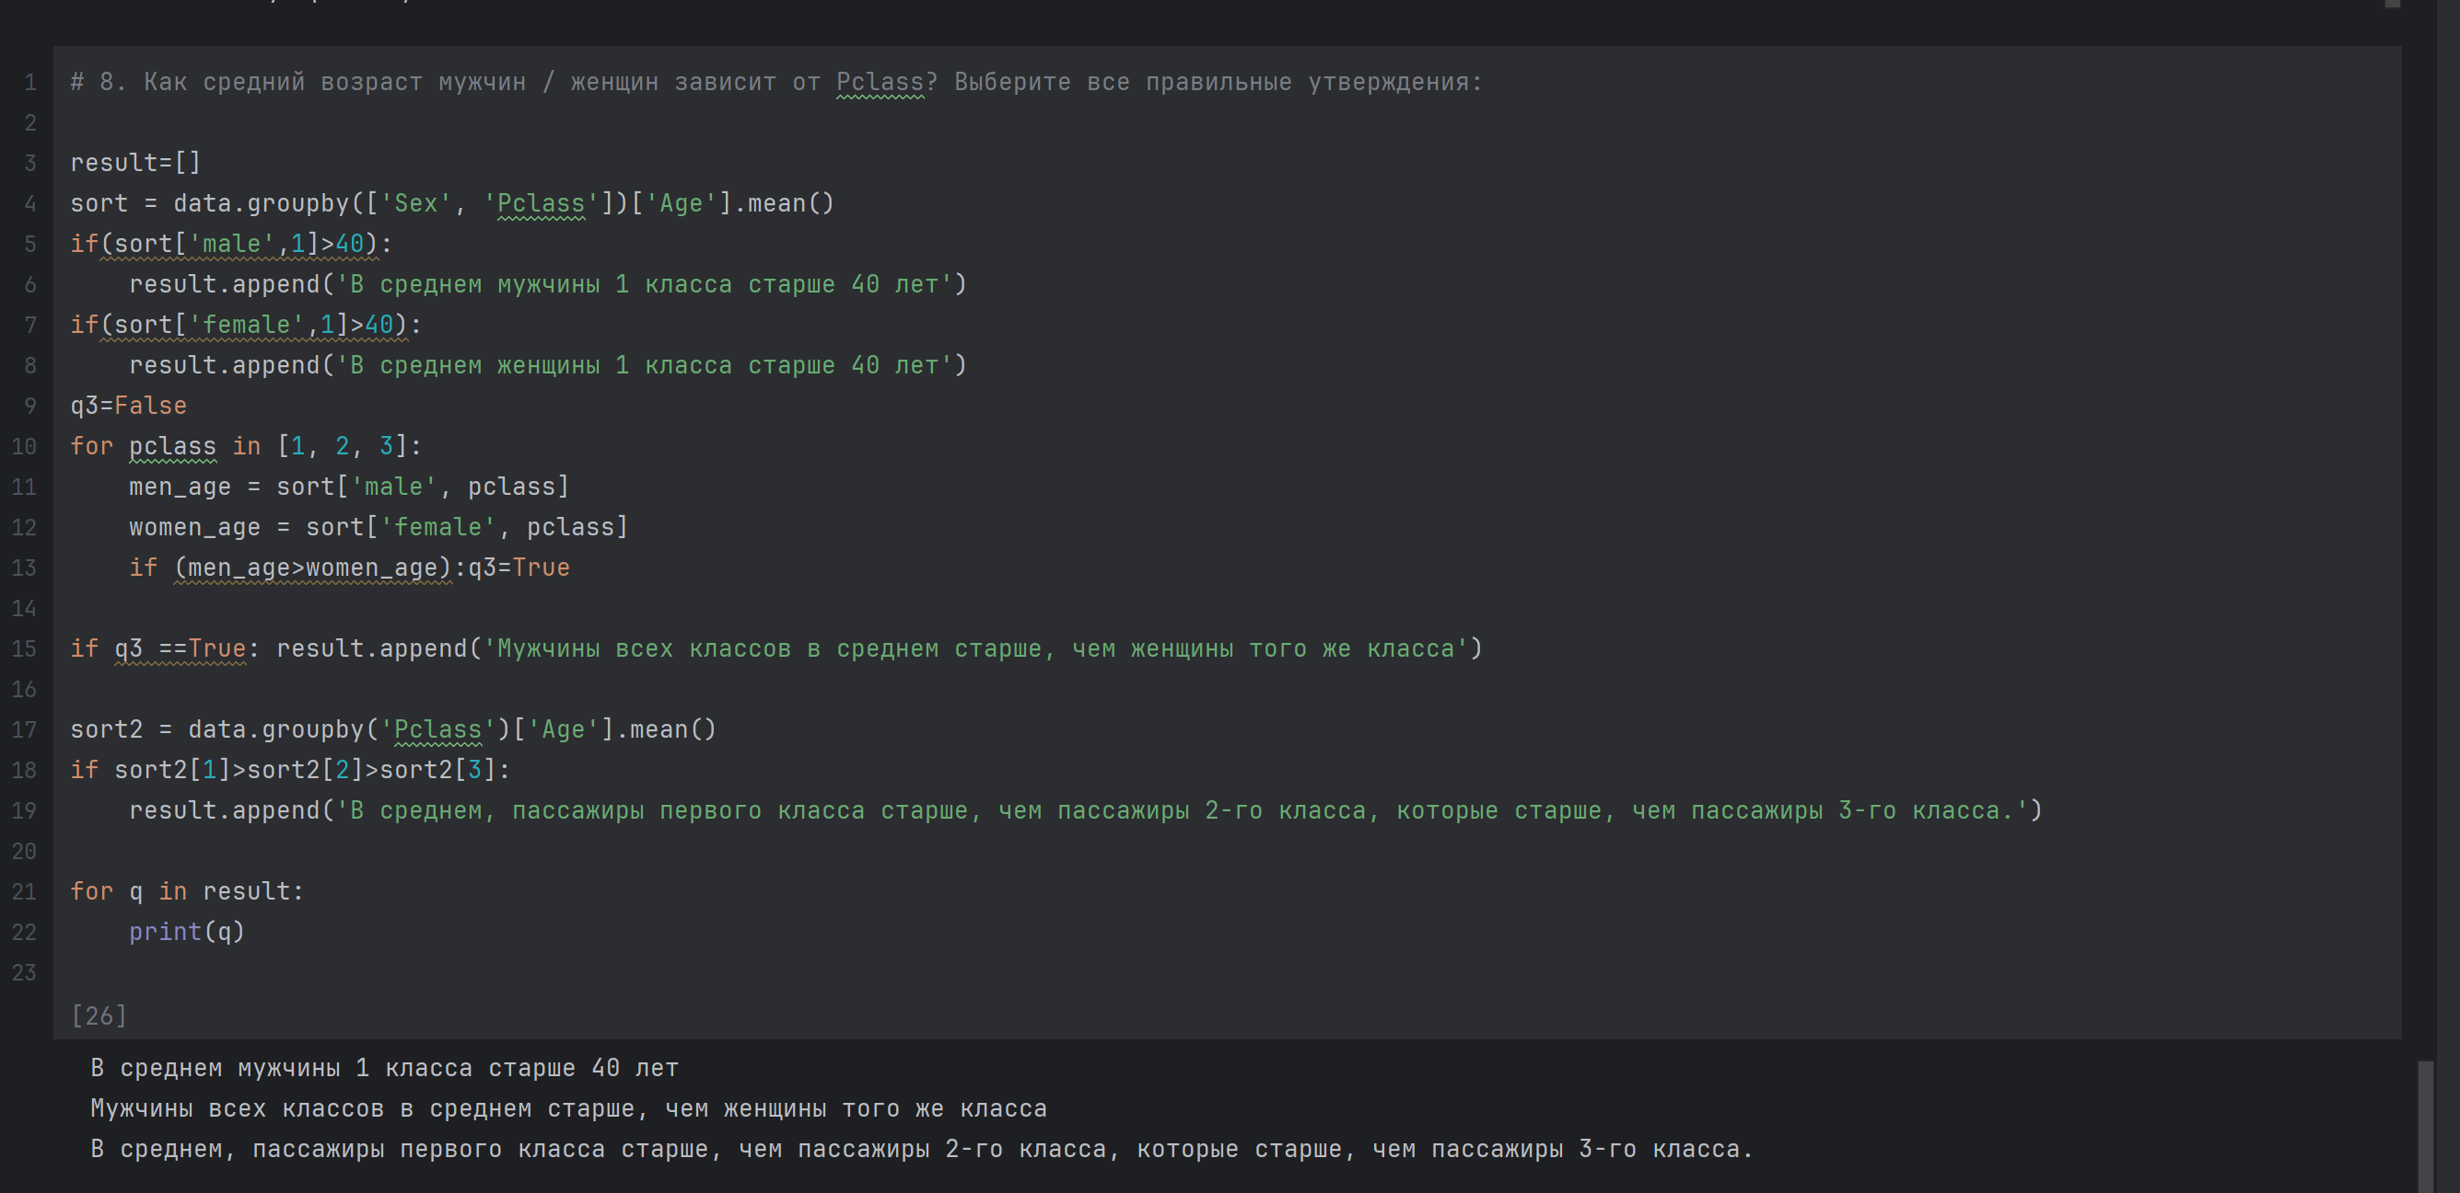

Вывод
В ходе выполнения лабораторной работы были освоены базовые приёмы работы с библиотекой pandas.

